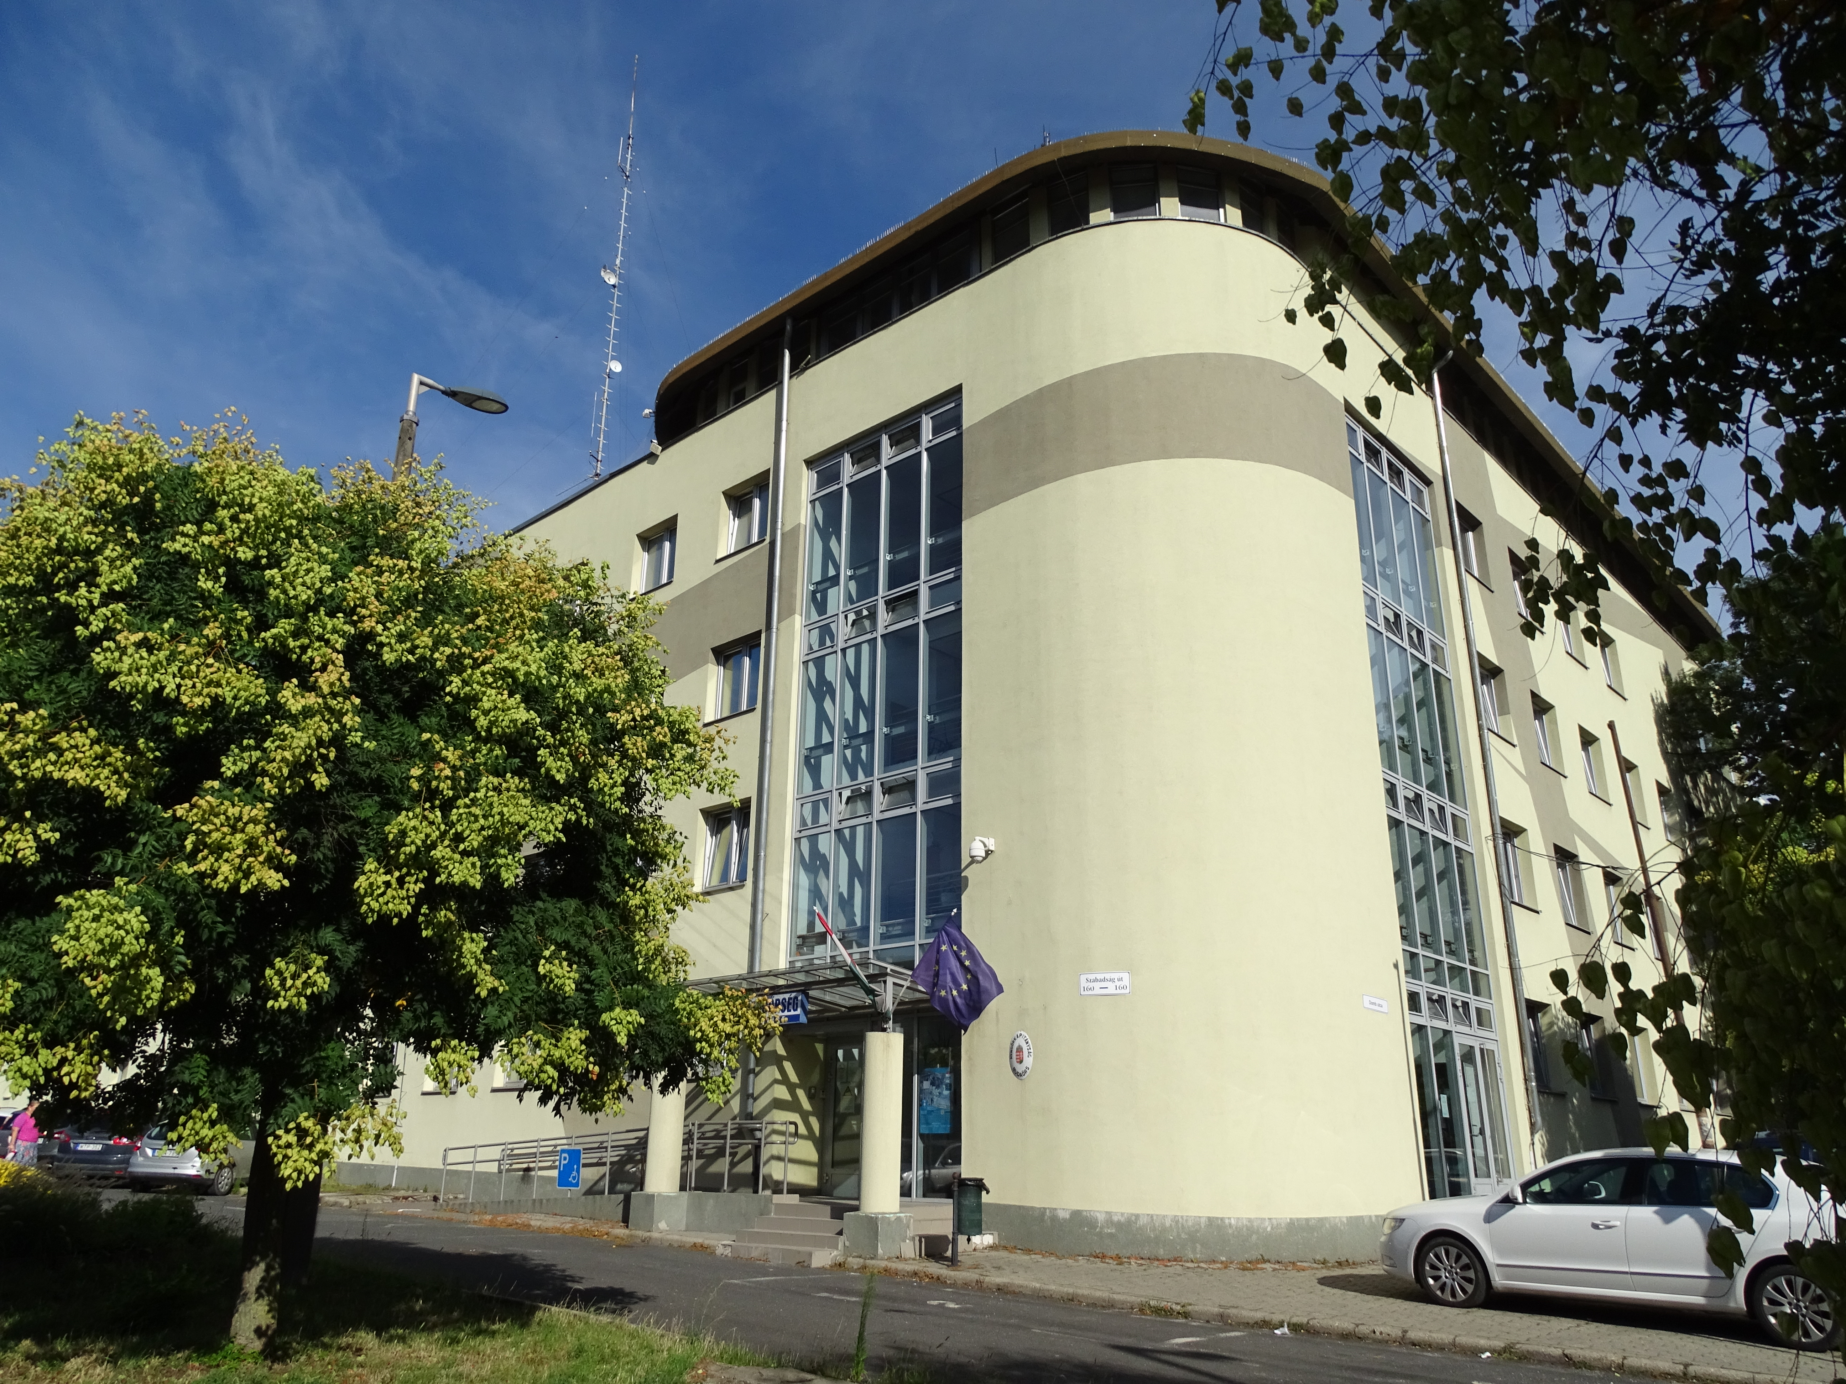Álláshirdetés – Fegyveres Biztonsági Őr
Budaörsi Rendőrkapitányság

A Budaörsi Rendőrkapitányság munkatársat keres fegyveres biztonsági őr pozícióba.

Feladatok:
- A rendőrkapitányság épületének védelme
- Beléptetések kezelése és ellenőrzése
- Riasztórendszerek kezelése és beavatkozás szükség esetén
Elvárások:
- Büntetlen előélet
- Fegyveres biztonsági őr képzettség
- Megbízhatóság és diszkréció
- Alapszintű számítástechnikai ismeretek
Jelentkezés módja: Kérjük, küldje el önéletrajzát a fulopa@pest.police.hu e-mail címre, vagy személyesen adja le a Budaörsi Rendőrkapitányság titkárságán.

Bővebb tájékoztatás az alábbi telefonszámon kérhető: 06-23-505-400 /9208 mellék

